История 5 класс 23.04.2020

КАРТА ДИСТАНЦИОННОГО ЗАНЯТИЯ

Класс: 5
Предмет: история
Учитель: Сорокина Л.Ю.

Дата проведения урока по расписанию: 23.04. 2020

Адрес электронной почты для отправки выполненного задания: sorokinaura@mail.ru, +79214592776
Срок сдачи на проверку: следующее по расписанию занятие
Время для консультаций: с 19.00 часов до 21.00 часов

Тема урока: Афинская демократия при Перикле

Задание:
- Мы с вами уже довольно много узнали об Элладе. Грецию считают колыбелью европейской истории. Подумай, почему? Почему Грецию считают родиной демократии.
- Демократия = демос + кратос. А как это записать по-русски?
- С. 143. Кто такой Солон? При нем за выполнение судебных обязанностей стали платить жалование. Теперь даже бедняков могли избирать судьями.
- Внимательно прочитать § 40. В 5 веке до н.э. любой гражданин мог участвовать в управлении государством. Отвечаем на вопрос 1 с. 195.
- В 443 году до н.э. 1-м стратегом стал Перикл. Какую роль играл 1-й стратег? Отвечаем на вопрос 2, 3, 4 с. 195.
- Главным органом управления было _____________. В нем участвовали все граждане. ___________ – мужчины, достигшие возраста 20 лет, у которых и мать, и отец были афинянами. Любой _________ имел право высказать свое мнение по обсуждаемым вопросам. Запишите в тетрадь предложения и заполните пропуски
- Чем занималось народное собрание?
- Отвечаем на вопрос 1 с. 195. Почему у Перикла были враги?
- Как изменился город при Перикле?
- При Перикле в Афинах окончательно утвердилась демократия. Тем самым он продолжил реформы Солона. Запиши вывод в тетрадь.

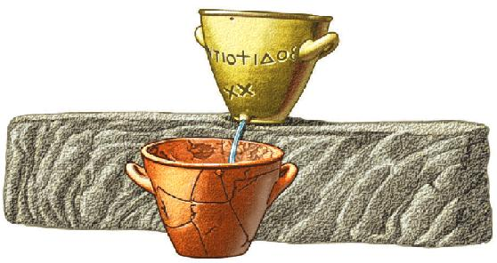
Материал в помощь: §30,текст §40, рисунки в нем, дополнительный материал (синий фон) с. 193, 194. Время, отведенное оратору (?) для выступления, измеряли с помощью клепсидры (на рисунке): вода из верхнего сосуда поступала в нижний. Белые и черные камушки.
Большую роль играл суд. В его работе могли принимать участие все граждане, достигшие 30 лет. Ежегодно избирали 6000 судей, но они заседали не все вместе. Судьи голосовали с помощью жетонов. Жетон с отверстием означал, что человек виновен, а жетон без отверстия – невиновен.

Задания для проверки: в тетради выполни задания с.195 в рубрике с синим значком.
Сначала запиши тему урока. Потом № задания и ответ. Внимательно читай задания.

